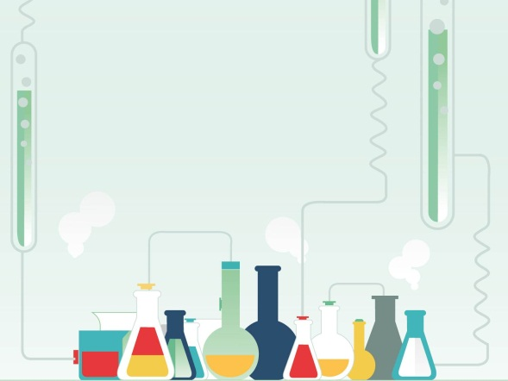
Опыты с магнитом

Цель опыта: определить способность металлических предметов намагничиваться
Содержание опыта: взрослый предлагает детям поднести магнит к стрелке, рассказать, что с ней произошло /притянулось/, почему/ на неё действуют магнитные силы/.Осторожно поднести скрепку к более мелким металлическим предметам, выяснить, что с ними происходит/они притянулись/ к скрепке, скрепка стала «магнитной». Осторожно отсоединяют первую скрепку от магнита. Дети составляют цепочку из мелких предметов, поднося их к раннее намагниченному предмету.

Опыты с солнечным светом

Цель опыта: подвести детей к пониманию как образуется радуга
Содержание опыта: поставить зеркало в воду под небольшим углом. Поймать зеркалом солнечный луч и направить его на стену. Поворачивать зеркало до тех пор, пока не получится спектр. Вода выполняет роль призмы. В конце опыта спросить детей, на что похоже слово «ра-ду-га»?

МДОАУ «Детский сад № 106 «Анютины глазки» комбинированного вида» г. Орска

Современные подходы в организации опытно-экспериментальной деятельности детей дошкольного возраста

Воспитатель
ВКК категории
Витько Т.Н.

Орск, 2026г.

«Люди, научившиеся…наблюдениям и опытам, приобретают способность сами ставить вопросы и получать на них фактические ответы, оказываясь на более высокомнравственном иумственном уровне в сравнении с теми, кто такой школы не прошёл»
К.Е.Тимирязев

Эксперимент (от лат. опыт, проба) один из основных методов познания, при помощи которого в контролируемых условиях исследуются явления природы или общества. Любой опыт, любая попытка, проба осуществить что-либо как-либо способом. Любой эксперимент предполагает проведение практических действий с целью проверки и сравнения.

Алгоритм подготовки и проведения познавательно-исследовательской деятельности
- Предварительная работа (экскурсии, наблюдения, беседы, зарисовки отдельных явлений, фактов) по изучению теории вопроса.
- Выбор цели, задач работы с детьми (как правило, это образовательные, развивающие, воспитательные задачи)
- Предварительная исследовательская работа с использованием оборудования, учебных пособий в мини-лаборатории
- Выбор и подготовка оборудования с учётом сезонности , возраста детей, изучаемой темы.
- Обобщение результатов наблюдения в различной форме, (дневник наблюдений, мнемотаблицы, рассказы, рисунки) с целью поощрения детей к самостоятельным выводам по результатам исследования
Мини-лаборатория
(центр науки)

В мини-лаборатории могут быть выделены:
- Место для постоянной выставки, где дети размещают музей, различные коллекции, экспонаты, редкие предметы;
- Место для приборов;
- Место для выращивания растений;
- Место для хранения материалов(природного, «бросового»);
- Место для проведения опытов;
- Место для неструктурированных материалов(стол «песок-вода» или емкость для песка и воды)

